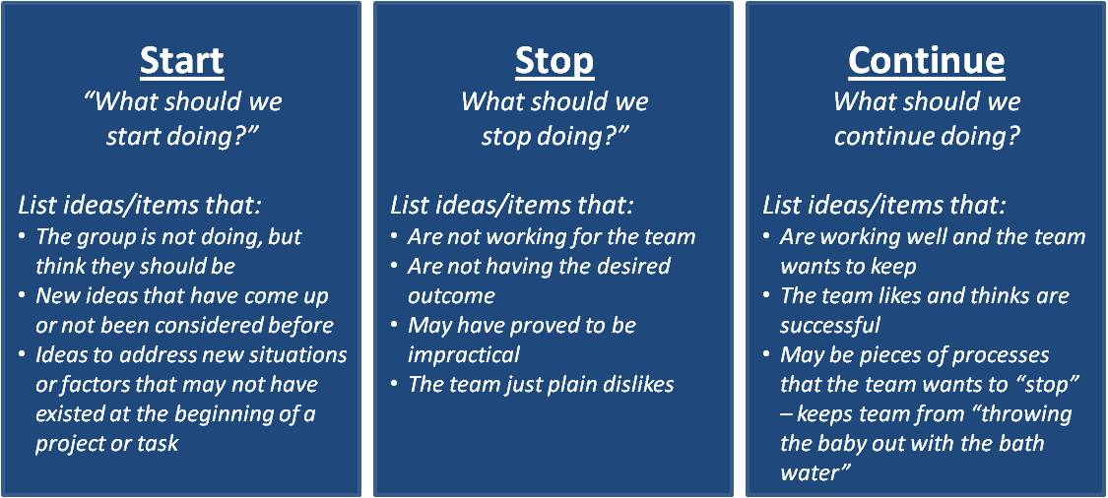

|  |  |  |  |
| --- | --- | --- | --- |
| **Naam** | **Starten** | **Stoppen** | **Doorgaan** |
| Carolina Sauselé,  Emrah Ertan,  Mike de Boer,  Thijs Noordam | Verbetering van de communicatieve vaardigheden is nodig, gezien de huidige communicatie zeer beperkt is. Buiten reguliere collegetijden is de kans nihil dat er binnen een uur wordt gereageerd op gestelde vragen. | We moeten meer contact nemen buiten de schooltijden om, dus we moeten stoppen met het alleen samenwerken tijdens de lessen. | Wekelijkse vergaderingen met als doel de voortgang van het project te evalueren. Dit bevordert transparante communicatie, en zo is elk teamlid op de hoogte van de projectstatus. Dit draagt bij aan zowel een effectievere samenwerking als het succesvol afronden van het project. |
| Carolina Sauselé | Emrah: vaker samen komen om dingen als groep te bespreken  Mike: meer focussen op de deadlines  Thijs: meer contact opnemen met de groep | Emrah: alleen zelfstandig werken  Mike: met het werken aan de opdrachten die geen deadline/late deadline hebben  Thijs: wat meer communiceren met de gehele groep | Emrah: je neemt goed de dingen op die er nog gedaan moeten worden  Mike: je bied hulp aan wanneer het nodig  Thijs: taken op zich nemen (zoals de email, die taak had jij op jezelf genomen om te schrijven voor ons) |
| Emrah Ertan | Carolina: Geef regelmatig updates over de voortgang van toegewezen taken. Door deze updates wordt de communicatie binnen het team verbeterd, waardoor iedereen op de hoogte is van de actuele status van jouw taken en dubbel werk wordt voorkomen. Op deze manier kunnen we ook zekerder zijn over de richting van het project.  Mike: Streef naar het voltooien van toegewezen taken binnen de gestelde deadlines. Deze inspanning zal de projectvoortgang verbeteren, wat bijdraagt aan een efficiënte afronding van het gehele project binnen de gestelde tijdlijnen. Ook zal het een gevoel van vertrouwen creëren binnen het team.  Thijs: Houd een actievere houding aan en verdiep je in de projecteisen. Deze inzet zal bijdragen aan een verbeterde samenwerking, waardoor de algehele efficiëntie en kwaliteit van het project wordt verbeterd. Ook zal het een gevoel van voldoening binnen het team stimuleren. | Carolina: Stop met het streven naar gezamenlijk werken aan taken. Hierdoor kan elk teamlid zich richten op zijn of haar individuele subtaken, wat kan leiden tot een versnelde voltooiing van taken. Ook worden hierdoor de communicatieve vaardigheden verbeterd, zodat teamleden elkaar up-to-date kunnen houden. Deze aanpak zal tot een voldaan gevoel leiden.  Mike: Stop met werken aan taken met een latere deadline en begin met het geven van prioriteit aan taken op basis van hun belangrijkheid en urgentie. Hierdoor worden belangrijke taken op tijd voltooid en wordt de algehele productiviteit verhoogd. Door taken te prioriteren, zul je voldaan gevoel ervaren omdat belangrijke zaken tijdig worden aangepakt.  Thijs: Stop met werken aan taken zonder updates te geven aan het team. Hierdoor wordt de communicatie binnen het team verbeterd, waardoor iedereen op de hoogte is van de actuele status van jouw taken en dubbel werk wordt voorkomen. Op deze manier kunnen we ook zekerder zijn over de richting van het project, wat een geruststellend gevoel geeft. | Carolina: Blijf openstaan voor ideeën en suggesties van anderen. Hierdoor zal de teamcommunicatie en samenwerking worden verbeterd wat kan leiden tot innovatieve oplossingen, een positieve werksfeer en een betere teamprestatie. Ook zal dit een positief effect hebben op de teamdynamiek en het vertrouwen tussen teamleden.  Mike: Blijf actief betrokken bij het project door regelmatig goede aanvullingen op ideeën te geven. Hierdoor wordt de projectvoortgang gestimuleerd en ontstaat er de kans om innovatieve oplossingen te genereren. Ook heeft dit een positief effect op de teamdynamiek en geeft het jezelf een voldaan gevoel.  Thijs: Blijf flexibiliteit tonen binnen het team en bereidheid om aanpassingen te maken waar nodig. Dit zal leiden tot een soepele interactie tussen het team en een efficiënter werkproces. Door actief bij te dragen aan flexibiliteit, zul je zelf een voldaan gevoel ervaren, en het zal ook de betrokkenheid binnen het team bevorderen. |
| Mike de Boer | Emrah:Streef naar meer gericht samenwerken met het team. Hierdoor kunnen wij gezamelijk als team door het project heengaan.  Carolina: Begin met het proactief delen van jouw ontwikkelingen. Hierdoor zal je je bijdragen zichtbaar maken, en het kan ook ons teamspirit verbeteren  Thijs:Begin met het opzetten van regelmatige updates. Dit zal de communicatie verbeteren en duidelijheid verschaffen over de voortgang van taken en projecten | Emrah:Stop met het overmatig plannen. Het is goed voor de deadlines om het te halen, kan het door te veel plannen de creativiteit en flexibiliteit belemmeren.  Carolina: Stop met het aarzelen om hulp te vragen als het nodig is. Het is juist een teken van kracht om ondersteuning te zoeken en kan de algehele team efficientie verbeteren  Thijs: Stop met het wachten tot het laatste moment om informatie te delen. Probeer in plaats daarvan een proactieve aanpak aan te nemen en informatie te delen zodra deze beschikbaar is. | Emrah: Ga door met het stellen van duidelijke doelen en verwachtigen voor taken en projecten. Dit helpt bij het verminderen van verwarring en zorgt voor een duidelijker beeld van wat er van iedereen verwacht wordt  Carolina: Ga door met het actief deelnemen aan teambijeenkomsten en discussies. Actieve betrokkenheid vergroot niet alleen de communicatie, maar ook het gevoel van teamverbondenheid.  Thijs: Ga door met het behalen van deadlines, maar implementeer een communicatieprotocol waarin wordt vermeld dat het belangrijk is om het team op de hoogte te houden, zelfs als alles volgens plan verloopt. |
| Thijs Noordam | Mike de boer: Mike: De deadlines worden over het algemeen gehaald, maar er is twijfel over de kwaliteit van de opleveringen. Bijvoorbeeld, bij de notuledocumenten was er soms duidelijk verschil in kwaliteit; ze waren beknopt en misten algemene informatie. Het behalen van de deadlines verloopt ook niet altijd even soepel. Ik raad je aan hieraan te werken, omdat het zorgt voor duidelijkheid voor iedereen en voorkomt dat er stress en extra moeilijkheden ontstaan.  Emrah: Er was voldoende communicatie, maar ik had het gevoel dat niet altijd alles werd besproken, wellicht om de groepsdynamiek zo vriendelijk mogelijk te houden. Ik raad je echter aan om openlijk te communiceren over wat je denkt dat er moet gebeuren, ook al kan dat soms als vervelend worden ervaren. Ik heb het gevoel dat dit soms nodig was in onze groep voor extra duidelijkheid.  Carolina: Carolina neemt vaak genoeg taken op zichzelf, echter blijft ze nog te passief in bepaalde aspecten. Wanneer ze wil dat er iets gebeurt, uit ze haar wensen wel, maar gaat ze er niet actief achteraan. Hierdoor kan het voorkomen dat de gevraagde opdracht niet wordt afgerond, simpelweg omdat het wordt vergeten of iets dergelijks; uiteraard speelt ook de betrokkenheid van andere groepsleden hierin een rol. Een ander aandachtspunt betreft het delen van de voortgang. Het kan gebeuren dat je de ene dag niets hoort, en de volgende dag is een gezamenlijke opdracht al afgerond. Een dergelijke productieve werkhouding is natuurlijk zeer positief, maar het is ook handig om regelmatig een update te geven over wat je van plan bent te doen of waar je momenteel mee bezig bent. | Carolina: Stop met een passieve houding als je iets van andere groepsgenoten wilt. Het is niet verkeerd om meerdere malen te vragen als je wilt dat dit wordt gedaan. En als je ergens ontevreden over bent, wees dan niet bang om daadwerkelijk je groepsleden hierop aan te spreken.  Mike: Stop met het fout prioriteren van bepaalde opdrachten, want dit zorgt alleen maar voor meer verwarring en miscommunicatie. Het is veel handiger om opdrachten te doen die urgenter zijn. En als je dit toch echt wilt doen, informeer dan de rest van de groep zodat iedereen weet dat jij hier alvast mee bezig bent.  Emrah: Stop met het grootste gedeelte van de opdrachten individueel te willen doen. Het is natuurlijk wel fijn dat je taken op jezelf neemt, maar dit kan anders overkomen. Soms heb je in een paar dagen een hele opdracht afgemaakt zonder je teamleden voldoende in te lichten. Als je dit doet, is het handig om dit goed te communiceren, zodat je de opdracht individueel gaat afronden. | Carolina: Ga door met jezelf betrekken bij groepsgesprekken en het delen van je mening over bepaalde onderwerpen. Hierdoor creëer je ruimte voor discussie tijdens de groepsgesprekken, wat kan bijdragen aan betere communicatie en verbeteringen in het groepsverband.  Mike: Blijf beschikbaar om eventuele taken op te vangen als zaken niet soepel verlopen. Op deze manier kan het team doorgaan met waar iedereen mee bezig was, zonder dat er projecten zich opstapelen. Je draagt hiermee bij aan de voortgang van het team, en dit is op sommige momenten zeer waardevol gebleken.  Emrah: Blijf zo hard werken aan projecten. Als er iets gedaan moest worden, werd dit ook daadwerkelijk gedaan, en nog op tijd en met kwaliteit ook. Dit is van onschatbare waarde voor het team, omdat er op je vertrouwd kan worden om taken af te ronden. Zo ben je een betrouwbaar teamlid waarop gerekend kan worden. |